**Факултет за информатички науки и компјутерски инжинерство  
  
  
Препознавање на отпечатоци**

Кристијан Јанкоски

Предмет: Обработка на слика – 2017

Ментор: д-р Ивица Димитровски

**Вовед**

Биометрика е технологија која може да идентификува човек базирано на неговите физички карактеристики. Идентификација и препознавање на отпечатоци е биометрички метод кој наоѓа голема примена во различен тип на апликации поради својата прецизност и доверливост. Главната цел на овој проект е да се развие систем кој ќе може да препознае дали 2 отпечатоци доаѓаат од ист човек или не. За таа цел, најпрво сликите се собираат од јавно податочно множество. Потоа над истите слики се применуваат техники од дигитална обработка на слика со цел да се подобри нивниот квалитет. Откако сликата ќе се препроцесира, се бараат т.н. критични точки кои подоцна се споредуваат според нивното хамингово растојание.

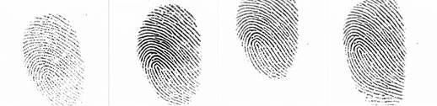

*(Пример за слика од отпечаток на плаец во различни позиции)*

# Податочно множество

Податочното множество кое го искористив се вика FVC2002[1] и е објавено од страна на универзитетот од Болоња. На страната има 4 различни податочни множества, меѓутоа за овој проект го искористив податочното множество DB1.

# Бинаризација

Бинаризација на сликата ни дозволува да ја исчистиме сликата од непотребен шум и ни помага да го направиме контрастот помеѓу самиот “збрчканата” површина на отпечатокот и останатите линии.

## Прагот на Otsu

### Прагот на Otsu автоматски ќе го избере најдобриот генерички праг за сликата за да добие добар контраст помеѓу информациите од преден план и позадината. Ова е затоа што сликата содржи бимодална дистрибуција на вредностите на пиксели. За таа слика, приближно можеме да ја земеме вредноста во средината на врвовите од хистограмот како праг. (за слики кои не се бимодални, бинарноста нема да биде точна.) Otsu ни овозможува да избегнуваме користење на фиксна празна вредност, а со тоа да го направиме системот поопшт за кој било уред за снимање. Резултатот од прагот може да се види подолу.

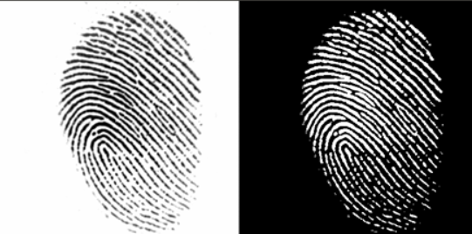

#### Скелетизација на сликата

Со цел да се подобри процесот на барање на критични точки на отпечатокот, добро е самата слика да се скелетизира. Со тоа се креираат поуникатни и посилни критични точки. Скелитизацијата се базира на алгоритмот на Zhang-Suen.[2]

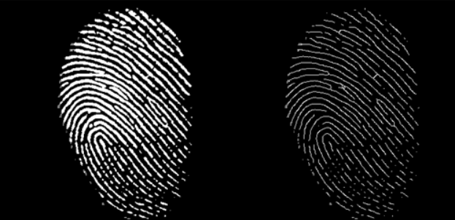

*(Резултатот пред и после скелетизација)*

#### Барање критични точки (minutiae points)

##### Откако ќе се добие скелетната слика, следниот чекор би бил да најдеме точки за премин на гребените на отпечатокот, кои потоа се нарекуваат minutiae points. Ова може да се направи со помош на детектор на критични точки, кој бара голема промена на локалниот контраст. Таков е Harris Corner детекторот[3]. Бидејќи Harris Corner детекторот е способен да детектира силни агли и рабови, ова е идеално за проблемот со отпечаток од прст, каде што најважните минимални се кратки рабови и бифуркации, позициите каде што рабовите се собираат. Најдените критични точки се гледаат на сликата.

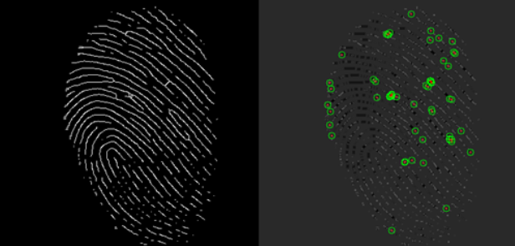

#### Дефинирање на формален дескриптор

Откако ќе се добие листата на критични точки, треба да се создаде формален дескриптор на локалниот регион околу таа точка за да може уникатно да се идентифира помеѓу другите критични точки. Бидејќи ориентацијата на отпечатокот може да се разликува (не е фиксна позиција), потребен ни е дескриптор кој е робустен на вакви мали разлики. Еден од најчесто користените дескриптори за таа цел е ORB дескрипторот.

Со помош на овој метод може да добиеме дескриптор за секоја критична точка и да формираме матрица од такви дескриптори која го идентификува отпечатокот.

#### Споредување на отпечатоци

Откако ќе се добијат матриците на дескриптори за два отпечатоци, потребен е алгоритам за нивна споредба. Наједноставниот начин е пребарување со т.н. груба сила по хаминговото растојание помеѓу дескрипторите од 2 различни точки. На овој начин ќе добиеме оценка која означува колку тие 2 отпечатоци се слични. Со поставување на праг може да се одреди дали отпечатоците се исти или не.

Друг начин е оригиналниот отпечаток да се спореди со сите отпечатоци кои се наоѓаат во нашата база на отпечатоци и да се избере тој кој што има најдобра оценка од сите – со цел да се идентификува влезниот отпечаток.

**Заклучок**

Со овој проект се изработи систем за препознавање на отпечатоци кој се базира на методот на наоѓање на критични точки. Потоа овие точки се користат за наоѓање формални дескриптори на регионот околу нив и со тоа се формира матрица која го идентификува самиот отпечаток. Системот го тестирав на податочното множество FCV2002 DB1 за да утврдам дали успешно ги препознава отпечатоците.

**Референци**

[1] http://bias.csr.unibo.it/fvc2002/databases.asp

[2] T.Y. Zhang and C.Y. Yuen. “A Fast Parallel Algorithm for Thinning Digital Patterns”. Communications of the ACM. Vol. 27 1984

[3] Harris, Chris, and Mike Stephens. "A combined corner and edge detector." Alvey vision conference. Vol. 15. 1988